Муниципальное автономное дошкольное образовательное

учреждение города Новосибирска «Детский сад № 84 «Благодать»

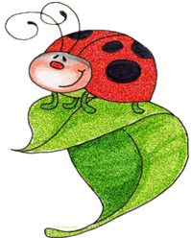

Конспект

непосредственно-образовательной деятельности

по развитию речи «Мой город»

в старшей группе компенсирующей направленности для детей с речевыми нарушениями №5 «Пчелка»

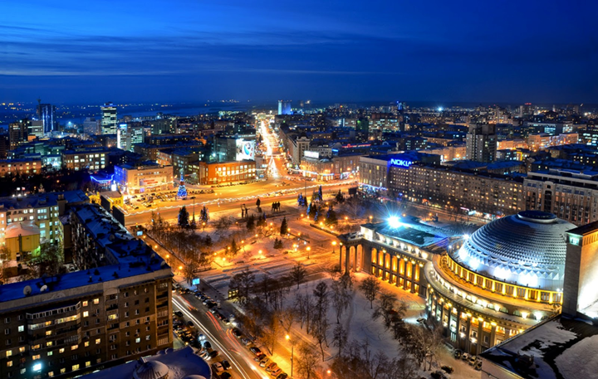

Выполнила:

Рассказчикова О. А.

воспитатель высшей

квалификационной категории

Новосибирск 2018г

Цель: Воспитывать патриотические чувства, гордость за свою малую Родину.

Задачи:

- Воспитывать любовь к родному краю и чувство гордости за свою строну.

-Познакомить детей с картой РФ, с легендарными сперминами Новосибирска

-Закрепить знания детей о символах города Новосибирска (герб и флаг)

-Закрепить умения называть свой домашний адрес.

-Активизировать имеющие знания о городе, учить узнавать достопримечательности города Новосибирска. Вызвать желание делиться впечатлениями о своём городе, развивать умение поддерживать непринуждённую беседу о городе.

-Активизировать и расширять словарь детей по теме: « Мой город Новосибирск»

- Упражнять детей в подборе однородных слов, и описательных прилагательных к слову город.

Ход занятия:

Ребята вы любите путешествовать? А в какие города, страны вы путешествовали вместе со своими родителями. На нашей планете есть много разных городов, стран. Много разных народов. Много разных людей. Но как бы мы не отличались друг от друга у нас есть одно общее. Мы живём с вами в удивительно красивой стране. Как она называется? Кто управляет нашей страной? Как зовут нашего президента? Как называют столицу нашей родины?

Ребята, посмотрите я принесла вам карту России. Карта это - чертёж на котором изображена наша страна. На карте есть название городов, рек, озёр, морей, гор, которые находятся на территории России. Давайте попробуем найти наш город Новосибирск. А сейчас столицу нашей родины город Москва. Вот видите эту красную линию это государственная граница РФ. На планете много разных стран, но самая большая наша страна. Ни одна страна в мире не имеет такой огромной территории как наша. Когда на одном конце нашей страны(Москва) люди ложатся спать, на другом начинается утро (Владивосток). На одном конце нашей страны может идти снег (Новосибирск), а на другом припекать солнце. (Краснодарский край) Чтобы добраться с Владивостока до Москвы на поезде надо ехать неделю, а на самолёте лететь почти сутки

Стук в дверь. Ребята вам пришло письмо.

Интересно, ребята от кого пришло письмо. Давайте прочитаем.

Здравствуйте ребята!

Пишет вам Городовичок. Со мной приключилась страшная беда. Я проводил экскурсию по нашему городу. Показывал достопримечательности города ребятам с другого детского сада. Как вдруг начался сильный ураган и я потерял ключ от нашего города. Если ключ попадёт к плохим людям, то они могут его разрушить. Мы с ребятами были на остановках Гербовая, Спортивная, Архитектурная. Я думаю, что на одной из этих остановок я и потерял ключ. Помогите мне, ребята пожалуйста, найти ключ.

Ну что ребята поможем Городовичку найти ключ от города? Тогда я, предлагаю отправиться на поиски ключа от нашего города. А поедем мы с вами на автобусе. А, чтоб занять место в автобусе вам нужно будет получить билет. А чтоб получить билет вы должны описать наш город, сказать какой он. (красивый, большой, современный) Молодцы.

Проходите в автобус, занимайте места. Давайте с вами заведём моторчик. Всё автобус наш поехал. И чтоб нам не скучно было в пути я предлагаю поиграть в игру, которая называется

«Я начну а ты продолжи»

-Мы живём в городе…..

-Жителей города зовут…

-Мы живём в районе…..

- В городе есть детский сад, парикмахерская…..

- В нашем городе много транспорта, такие как автобус…..

-В нашем городе протекает река….

-На улицах нашего города растут цветы…

Ну вот мы с вами приехали на первую остановку, которая называется Гербовая.

Ребята посмотрите, какие-то картинки на них что -то изображено. Это, наверное ураган разрушил. Давайте попробуем их собрать и посмотрим, что у нас получиться. Ребята, что изображено на картинках (герб и флаг)

Ребята, что означает зелёное поле на нашем флаге? Что означает белое поле? А голубая волнистая лента?

А кто ребята может рассказать про герб города Новосибирска? Ну что-ж молодцы. А сейчас давайте посмотрим не потерял на этой остановке ключ городовичок. Ну что-ж тогда поедемте дальше. Проходите в автобус. Занимайте свои места. Чтоб поехать на автобусе нам нужно завести мотор. Наш автобус поехал. А пока мы с вами ребята едем я хотела вам загадать загадку.

Без него не жить ни дня

В нём живёт моя родня

В него стремлюсь всегда и всюду

К нему дорогу не забуду

Без него дышу с трудом

Мой родной любимый (дом)

У каждого человека есть свой дом. А знаете ли вы ребята свой домашний адрес, где вы живёте?

У каждого дома, здания есть свой адрес. А кто знает адрес Д/с, его номер и названия.

Ну вот ребята мы с вами приехали на остановку Спортивная.

Посмотрите, что это за здание (Ледовый дворец спорта) зачем это здание было построено в нашем городе? (Там, взрослые и дети занимаются хоккеем, фигурным катанием, имеются помещения для занятий лёгкой атлетикой. Приезжают артисты и дают свои выступления.)

А это, что за стадион? Спартак. Для чего был построен стадион в нашем городе? На стадионе взрослые и дети занимаются футболом, лёгкой атлетикой, баскетболом, большим тенесом.

А это, что за здание? Центр спортивной подготовки Заря. Ребята кто ни будь ходит заниматься в спортивный центр? Какие там спортивные секции проводят для детей и взрослых? Футбол, хоккей с мячом, плаванье, художественная гимнастика, бокс, борьба.

Ребята, а как вы думаете зачем были построены спортивные комплексы в нашем городе?

А зачем людям заниматься спортом? Кто такие спортсмены? Это люди, которые занимаются спортом, ведут здоровый образ жизни и достигают высоких результатов в каком- либо спорте. Этот человек побеждает на соревнованиях и прославляет свою страну.

А вы знаете, что мы живём в одном городе с легендарными спортсменами. Эти люди знамениты на весь мир.

Александр Иванович Тихонов лучший биатлонист 20 века. Такой титул он получил от Международной Федерации биатлона. Он завоевал 5 побед в индивидуальных гонках на чемпионатах мира. 13 золотых медалей чемпиона мира. Выиграл кубок мира по биатлону.

Александр Александрович Карелин российский борец классического греко римского стиля. Он 3-кратный победитель Олимпийских игр Девятикратный чемпион мира. 12-кратный чемпион Европы. 4 раза награждён золотым поясом, как лучший борец планеты.

Евгений Анатольевич Подгорный. Российский гимнаст. Бронзовый призёр Олимпийских игр, серебряный призёр чемпионата мира.

Вот такие знаменитые люди живут с нами в одном городе.

А давайте, как настоящие спортсмены проведём с вами физ. Минутку. «Спорт мы любим»

Молодцы. Ну, что-ж давайте поищем ключ на этой остановке. Ну что-ж тогда отправляемся дальше. Проходите все в автобус. Давайте заведём мотор и поедем дальше.

Ну, а пока мы с вами едем я предлагаю поиграть со словом город

Большой город, а маленький (городок)

Маленький городок, а огромный (городище)

Произнеси город ласково (городок)

Жительница города(горожанка)

Житель города (горожанин)

Все мы жители города мы (горожане)

Парк в городе какой(городской)

Дача за городом какая (городская)

Ну, вот мы с вами приехали на остановку Архитектурная.

Ребята посмотрите сколько много красивых зданий.

Вот это что за здание?

Вокзал Новосибирск главный. Зачем был построен вокзал Новосибирск главный. ( На вокзале можно приобрести билеты на поезд, чтоб отправиться в другой город нашей страны. На вокзал поезда привозят людей с другого города.)

Это что за здание? Кинотеатр Победа. Для чего был построен кинотеатр Победа? (Чтоб взрослые и дети смотрели фильмы, мультфильмы. Вы были в кинотеатре Победа? Какие фильмы, мультфильмы вы там смотрели? А как нужно вести себя в кинотеатре? (Не вставать и не ходить по кинозалу, когда идёт фильм, не разговаривать, не шуршать фантиками и не бросать их на пол)

А это что за здание? Новосибирский зоопарк. Ребята, а вы были в зоопарке? Каких животных вы там видели? Как нужно вести себя в зоопарке? (не кричать, не заходить за ограждения, не кормить животных чипсами, конфетами, печеньем. Нельзя просовывать руку в клетку и гладить животных.)

Ребята, а это что за здание? Новосибирский цирк. Кто ни будь из вас был в цирке? Какие артисты там выступали? А как называют людей, которые дрессируют животных?

Ребята, а это что за достопримечательность нашего города? Монумент Славы. Как вы думаете зачем он был построен в нашем городе? Это памятник Сибирякам- участникам ВОВ. Это место особо значимо для жителей нашего города. Каждый год на 9 мая люди посещают эту площадь, чтобы поклониться памяти героев, которые отдали свою жизнь за наше спокойствие, счастье жить под мирным небом.

Молодцы ребята. Ну давайте поищем ключ на этой остановке. Да вот же он.

Раздаётся стук в дверь. Заходит городовичок.

Здравствуйте ребята. Вы нашли мой ключ от города. Спасибо вам большое. Теперь я за наш город спокоен. За то, что вы помогли мне найти ключ от города, я хочу вас угостить конфетами и попросить вас, чтоб вы нарисовали наш город и прислали по почте свои рисунки моему другу городовичку из Москвы. Он хочет рассказать детям про наш город. Ребята нарисуете? Ну что-ж ребята тогда я вам оставлю конверт в котором вы пошлёте свои рисунки моему другу.

Вос-ль: Городовичок , когда мы вернёмся в детский сад ребята обязательно нарисуют наш город. И когда я пойду домой я отнесу этот конверт с рисунками на почту.

Городовичок: Спасибо вам ребята. Ну а мне пора идти заниматься городскими делами. До свидания.

Вос-ль: ну и нам ребята пора возвращаться в детский сад. Пойдёмте все в автобус. Давайте заведём мотор. Ну что ребята понравилось вам наше путешествие? Какие достопримечательности города встретились на нашем пути? Молодцы. Я горжусь вами во- первых вы знаете достопримечательности, которые встретились на нашем пути, во- вторых вы не побоялись и отправились на поиски ключа от нашего города. Помогли городовичку. Ну вот ребята мы с вами и приехали в детский сад. Вот вам фломастеры, листочки нарисуйте наш город, а я отправлю ваши рисунки по почте городовичку из Москвы.